San Fernando College
Técnico Profesional
Educación Tecnológica

GUÍA DE APRENDIZAJE
Semana del 10 al 14/08/2020
“Residuos de Aparatos Eléctricos y Electrónicos (RAEE)”
(Continuación…)

Asignatura: Tecnología Nombre Docente: Cristian G. Fuentes Moya
Unidad II : “Oportunidades y desafíos de la Tecnología en la actualidad” | Curso:2°Medio……..
Nombre estudiante : |  | Fecha:  10 al 14/08/2020
Objetivos de Aprendizaje (OA):
OA5: Evaluar críticamente cómo las innovaciones tecnológicas actuales afectan a la sociedad y al ambiente, considerando criterios éticos, económicos, ambientales y sociales.
OA6: Proyectar escenarios de posibles impactos positivos o negativos de las innovaciones tecnológicas actuales en ámbitos personales, sociales, ambientales, legales, económicos u otros.

Estimados estudiantes:

Un fraternal saludo, esperando se encuentren muy bien, junto a sus familias en casa.

La Actividad propuesta para esta ocasión se relaciona directamente con el material enviado en la Guía de Aprendizaje de la semana anterior (03 al 07/08/2020), cuyo tema central son los “Residuos de Aparatos Eléctricos y Electrónicos (RAEE)”. Les invito a que reflexionen sensiblemente sobre el impacto que tiene sobre nuestro planeta las toneladas de residuos tecnológicos que diariamente depositamos en nuestro medioambiente.

Recuerda enviar tus respuestas al E-mail de contacto: cfuentesmster@gmail.com
(No olvides escribir tu nombre y apellidos, curso y letra)
ACTIVIDAD N°2 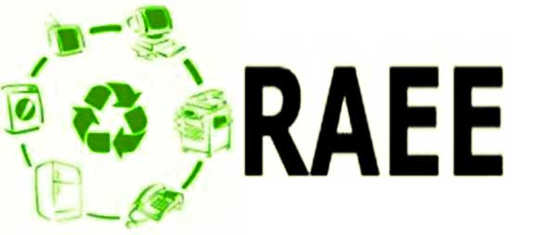

A partir del análisis que realizaron en la Actividad de la Guía anterior (semana del 03 al 07/08/2020), les propongo que hagan el ejercicio intelectual de ponerse en dos planos específicos:
- Desde la posición de los que producen y comercializan los aparatos eléctricos y electrónicos, y
- Desde el rol de fiscalización que debe cumplir el Estado.

Y en ese contexto, deberán responder, argumentando consistentemente, las siguientes interrogantes:

1.- Explica en detalle ¿Qué motiva a los productores de artefactos eléctricos y electrónicos a continuar fabricando más y más productos y objetos tecnológicos que después de su vida útil son desechados como Residuos de Artefactos Eléctricos y Electrónicos (RAEE)?
2.- Averigua ¿Qué instancias u organismos públicos de nuestro país fiscalizan el cumplimiento de las normas de cuidado y protección del medioambiente? Y ¿De qué forma lo hacen?
3.- Según indica la infografía, Chile ocupa el primer lugar del Ranking de América del Sur en la producción de Kilos per cápita de “Basura electrónica”. Explica en detalle ¿Cómo detenemos o aminoramos esa cifra que nos destaca tristemente, en nuestro continente y el resto del mundo?
4.- Imagina que tengas todo el poder político necesario… ¿Qué medidas tomarías de inmediato para frenar este verdadero problema medioambiental? Utiliza criterios económicos, sociales, políticos, éticos y de impacto medioambiental.

Les deseo que hagan un muy buen trabajo!!!

Sugiero investigar y buscar información en:
- Sitio oficial del Ministerio del Medioambiente.
- http://portal.mma.gob.cl/chile-prepara-plan-para-hacer-frente-a-la-basura-electronica/